**第93回資産運用のための基礎講座**

**in 八王子**

日時　**10月27日(土)　13：20～15：40**

場所　**八王市市民活動支援センター会議室**

定員　**15名（申し込み先着順）**

会費　**資料代　５００円**

**10月**のテーマは、**「株価の変動要因である『固有要因』と『市場要因』による株価への影響**」と題して、株価の変動要因を多角的に取り上げ、株価への影響を実証します。株価は、多種多様な要因により変動します。株価の変動要因の基本事項をしっかり理解しておくことは、株式投資にあたっての重要な学習です。株式市場に精通したベテラン証券アナリストが、初心者目線で丁寧にお話しします。新NISAの成長枠投資で株式を購入してみたいという方にも大いにお役に立つことでしょう。ご参加をお待ちしています。　　　　　　　　　　　　　　　　　

＊公正・中立の立場からお話します。特定の金融商品を推薦したり

お勧めすることはありません。

|  |  |  |
| --- | --- | --- |
| テーマ | 時　間  株価が変動する要因には、どんな要因があるのか、その変動要因を多面的・多角的に分析し、株価形成への影響を**学習することにより、なるほどそうだったのか、と理解して株式投資を始める最初の一歩になれば幸いです。**  **日頃、わからないこと。このセミナーでこんな話を聞きたい、など、皆さんと講師が気軽に懇談する時間です。** | 内　容 |
| **13：20～14：50**   1. **「株価の変動要因である『固有要因』と『市場要因』による株価への影響」**   第２部　**質問・懇談**            **質問・懇談** | **15：00～15：40**    ～ |  |

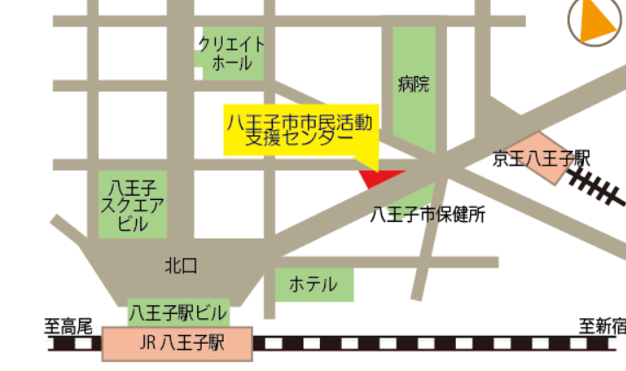

講師は証券アナリストやファイナンシャル・プランナーの

資格を持つ、銀行、証券会社出身の経験豊富な実務経験者です。

【**主催**】**ＮＰＯ　お金と金融・経済知識を学ぶ会**

**お申込み・お問い合わせ**

**E-mail: masatomi.shirai@gmail.com**

**TEL；０９０－４９２９－９８２８　白井まで**

八王子市旭町１２－１　ファルマ８０２ビル　５Ｆ

TEL 042－６４６－１５７７